Інструкція по заміні охолоджуючого вентилятора для плати управління Pro2

Інструкція по заміні охолоджуючого вентилятора для плати управління Pro2

КРОК 1: Вимкнення

Вимкніть принтер.
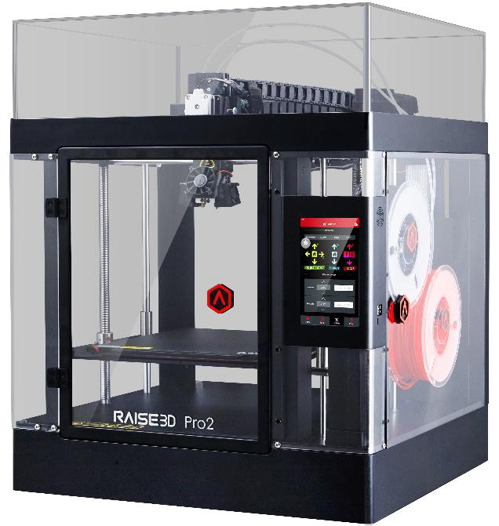

КРОК 2: Зніміть кришку з корпусу, в якому знаходиться плата управління

Обережно підніміть кришку в верхньому лівому кутку і вставте в щілину плоску викрутку, щоб відщепнути кришку

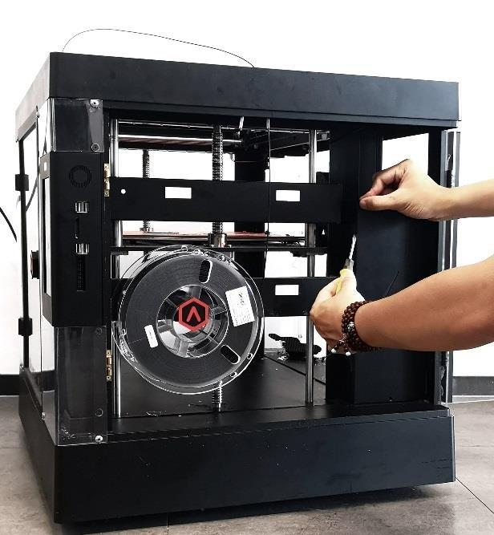

WWW.RAISE3D.COM

AMERICA · ASIA · EUROPE

Інструкція по заміні охолоджуючого вентилятора для плати управління Pro2

КРОК 3: Видалення вентилятора

Відкрутіть два кріпильних гвинта і від'єднайте провід вентилятора від плати.
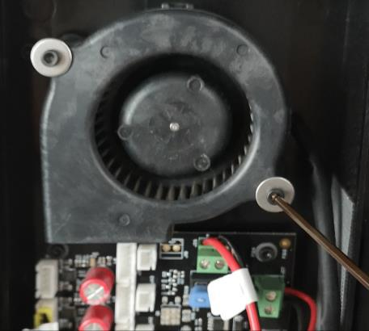

КРОК 4: Установка вентилятора

Встановіть новий вентилятор на плату. Закрутіть гвинти, за допомогою яких вентилятор кріпиться до плати. Підключіть новий вентилятор в той же роз'єм, в який був підключений старий вентилятор.
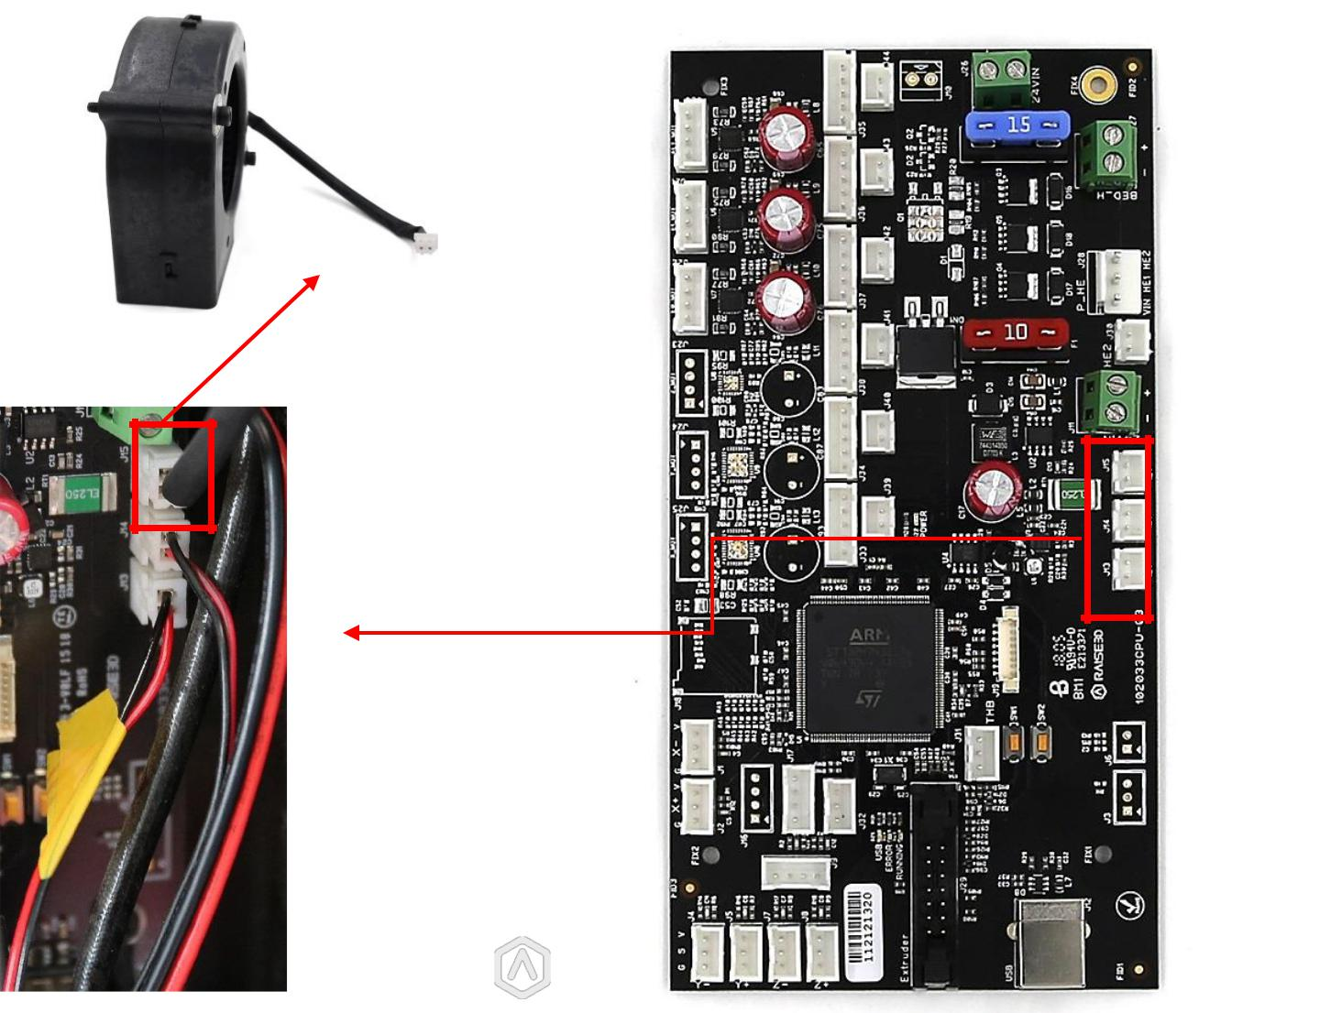

WWW.RAISE3D.COM

AMERICA · ASIA · EUROPE

